Муниципальное бюджетное дошкольное образовательное учреждение детский сад № 1 г. Гулькевичи муниципального образования Гулькевичский район

Конспект занятия по лепке из соленого теста

в средней группе

На тему: «Рельефные украшения в подарок маме».

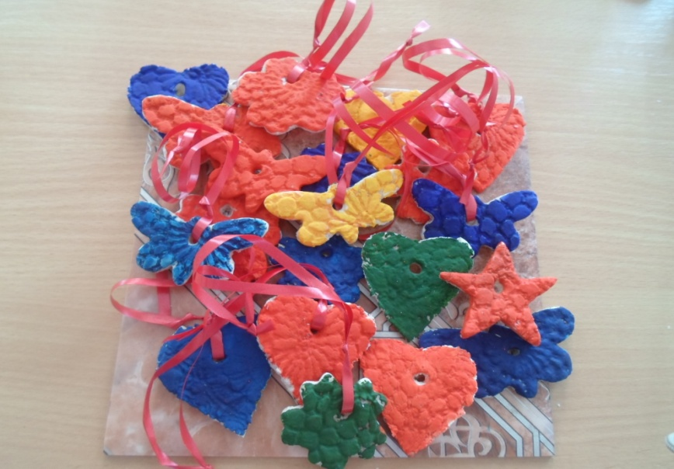

Подготовила:

воспитатель средней группы

Дудинова О.В.

2018

**Цель:** Изготовление подарка своими руками.

**Задачи:** совершенствовать навыки работы с тестом, развивать эстетический и художественный вкус, формировать умение украшать изделия, воспитывать аккуратность, желание доводить начатое дело до конца.

**Интеграция образовательных областей:** коммуникация, художественная литература, познание, художественное творчество.

**Предшествующая работа:** чтение художественной литературы, рассматривание слайдов с изображением подарков для мамы, разучивание песен, стихов, поговорок.

**Материал и оборудование:**  солёное тесто, гуашь, кисти, баночки с водой, дощечки, кружевная салфетка, скалка, декоративная лента, салфетки тканевые для рук. Формочки - звездочки, сердечки, цветочки,

**Ход занятия:** Воспитатель читает стихотворение Е. Благиной «Мама спит она устала».

Мама спит, она устала…  
Но и я играть не стала!   
Я волчка не завожу,   
А уселась и сижу.  
  
Не шумят мои игрушки,   
Тихо в комнате пустой.  
А по маминой подушке  
Луч крадется золотой.  
  
И сказала я лучу:  
 — Я тоже двигаться хочу!   
Я бы многого хотела:   
Вслух читать и мяч катать,   
Я бы песенку пропела,   
Я б могла похохотать,   
Да мало ль я чего хочу!   
Но мама спит, и я молчу.  
  
Луч метнулся по стене,   
А потом скользнул ко мне.  
 — Ничего, — шепнул он будто, —  
Посидим и в тишине!..

**Воспитатель:** Ребята вы знаете, что приближается праздник «День матери», давайте подумаем, что можно сделать для Ваших мам, чтобы вы их смогли поздравить.

**Ответы детей.**

**Воспитатель:** Хорошо, давайте сделаем украшения для Ваших мам, но не из бус, а из соленого теста.

**Воспитатель:** А, что мы с вами можем сделать?

**Ответы детей.**

**Воспитатель:**  Раскатываем пласт толщиной 3-5 мм.

На последних этапах раскатки кладем любую кружевную салфетку, для структурного рисунка и прокатываем скалочкой раза 2-3 (не боимся нажимать), сразу остается очень интересный рельеф. Выдавливаем формочкой наши звездочки, сердечки, цветочки.

Делаем отверстия с помощью трубочки для сока, чтобы потом можно было вставить ленточки.

Сушим в духовке при температуре 60 градусах, часа 3.

**Физкультминутка.** Дружно маме помогаем.

Дружно маме помогаем –

Пыль повсюду вытираем.

Мы белье теперь стираем,

Полощем, отжимаем.

Подметаем все кругом

И бегом за молоком.

Маму вечером встречаем,

Двери настежь открываем,

Маму крепко обнимаем.

(Подражательные движения по тексту.)

**Самостоятельные работы детей.**

**Воспитатель:** Ребята, молодцы, очень красивые получились у вас фигурки.

Но их надо долго сушить, а потом разукрашивать. Поэтому я вам принесла готовые, высушенные фигурки, но они некрасивые, одного цвета, что надо сделать, чтобы фигурки стали праздничными?

**Ответы детей.**

**Самостоятельные работы детей.**

**Воспитатель:** Рельефные украшения для мам готовы. Вы молодцы!

